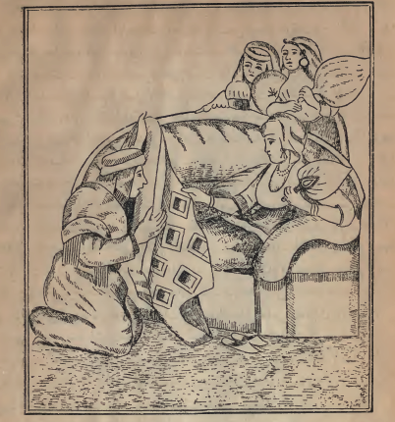

العجوز زوهي تفرج السیدة دنیا علی القماش الذی أتت به من عند تاج الملوك
رأسها حفظ الله فراستك والله ان له حاجة وهل أحد يخلوا من حاجة فقالت لها السيدة دنيا اذهي
اليه وسلمي عليه وقولی له شرفت بقدومك مدينتنا ومهما كان لك من الحوائج قضيناه لك على الرأس
والعين فرجعت العجوز الى تاج الملوك فی الوقت فلما رآها طار قلبه من الفرح ونهض لها قائما على
قدميه وأخذ يدها وأجلسها الى جانبه فلما جلست واستراحت اخبرته بما قالته السيدة دنيا فلما سمع
ذلك فرح غاية الفرح واتسع صدره وانشرح وقال فی نفسه قد قضيت حاجتی ثم قال للعجوز لعلك
توصلين اليها كتابا من عندی وتأتينی بالجواب فقالت سمعا وطاعة فلما سمع ذلك منها قال لعزيز
ائتنی بدواة وقرطاس وقلم من نحاس فلما اتاه بتلك الادوات كتب هذه الابيات
كتبت اليك يا سؤلی كتابا بما القاه من الم الفراق
فأول ما أسطر نار قلبی وثانيه غرامی واشتياقی
وثالثه مضى عمری وصبری ورابعه جميع الوجد باقی

